Сортировка пузырьком

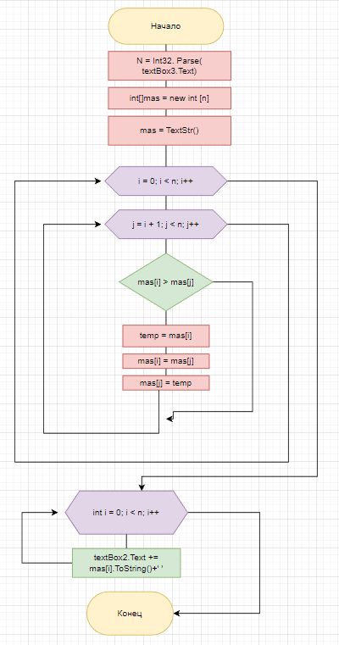

Шейкерная сортировка

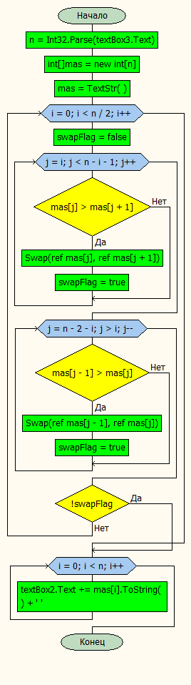

Сортировка расческой

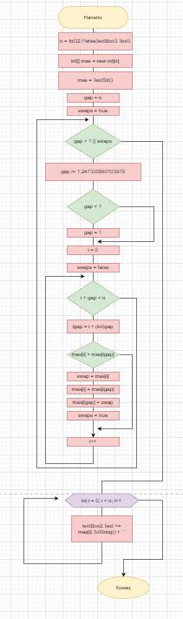

Сортировка вставками

